Казахстанская правда

Водное хозяйство: ждем системной работы

21 декабря 2023 г. https://kazpravda.kz/n/

ЛАУРА ТУСУПБЕКОВА

Высшая аудиторская палата (ВАП) констатирует низкую эффективность управления водными ресурсами, а уполномоченные госорганы в ответ соглашаются с актуальностью вопроса в стиле «Капитана очевидности»: вода – это жизненно важный ресурс!» В этом «круговороте воды в природе» попытались разобраться мажилисмены в ходе обсуждения отчета ВАП о состоянии данной отрасли.
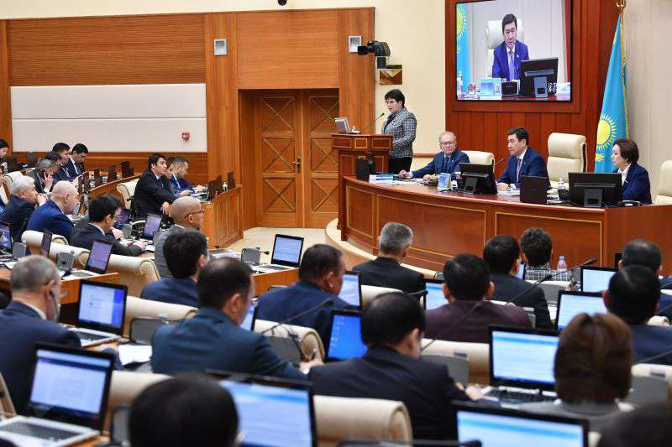
фото пресс-службы Мажилиса Парламента РК

Отчет депутатам представила глава ВАП Наталья Годунова. Она напомнила, что Глава государства неоднократно акцентировал внимание на необходимости рационального использования и охране водных ресурсов. Только на обеспечение централизованным водоснабжением за 2013–2022 годы направлено более триллиона тенге. На сегодняшний день питьевой водой централизованно обеспечено 78% населенных пунктов (4 964 из 6 384, в том числе 89 городов и 6 295 сел), а с 2019 года на 78 тыс. гектаров увеличены площади орошаемого земледелия.
Однако эффективность управления водными ресурсами остается крайне низкой. Это создает проблемы нехватки воды для сельскохозяйственнных нужд, обеспеченности централизованным водоснабжением, особенно на селе. В этом году ВАП провел аудит эффективности финансово-хозяйственной деятельности РГП «Казводхоз» по использованию международных займов. И проверка выявила много любопытного.
Наталья Годунова не стала миндальничать и прямо назвала мнимой финансовую устойчивость Казводхоза. Она отметила, что ситуация в РГП «Казводхоз» нестандартная, так как, если считать чисто по финансовым формулам, то выходит, что 48% всего дохода предприятия составляют доходы, которые поступают из республиканского бюджета, и только 52% формируются за счет средств и услуг, поступающих за подачу воды от потребителей.
По ее словам, на момент аудита 1 июня 2023 года остаток средств в компании составлял 18,9 млрд тенге или 57% от всех денежных средств. Причем эти средства начали накапливаться с 2018 года. В то же время, отметила глава ВАП, за пять лет было проведено три аудита, но «каждый раз спрашивать не с кого».
– Каждый раз на заседание Высшей аудиторской палаты приходят новые руководители комитета по водным ресурсам и Казводхоза. Спросить не с кого, – сказала глава ВАП.
Потери воды на старых каналах и изношенных сетях колоссальные. К примеру, в 2022 году потери воды только в сельском хозяйстве составили 45% от общего забора воды, а дефицит внешнего стока трансграничных рек – 0,8 кубических километров.
– Сами можете оценить, насколько можно снять остроту проблемы трансграничного вододеления при повсеместном внедрении технологий водосбережения. Аудитом 2022 года установлено, что в южном регионе водосберегающие технологии внедрены только на 68 тысячах гектаров или 5% от всей орошаемой площади. И даже это позволило сэкономить 0,2 кубических километра за год, – привела данные Годунова.
Когда проводился аудит в Комитете по водным ресурсам (в составах МСХ и Минэкологии) и РГП «Казводхоз», было выявлено: финансовых нарушений – на 3 млрд 300 млн тенге, 56 млрд тенге – неэффективного планирования и использования бюджетных и заемных средств, а также 2,5 млрд тенге экономических потерь и упущенной выгоды! Вода, а вместе с ней и деньги в буквальном смысле текут между пальцами.
Рассказала Наталья Годунова и о системных проблемах и недостатках управления водными ресурсами, выявленных аудитами ВАП. Так, уже не просто наблюдается, а бросается в глаза высокий износ, в отдельных случаях – аварийное состояние водохозяйственных сооружений. В неудовлетворительном и аварийном состоянии находится более 25% гидротехнических сооружений. Несмотря на это, продолжается проектирование и строительство каналов по устаревшим технологиям.
К примеру, проект по реконструкции 16 земляных каналов в Жамбылской области приостановлен по причине некачественного проектирования, а также в связи с размывом дна и откосов. Это повлекло корректировку и удорожание проекта. В результате 50% выполненных работ на сумму 1,1 млрд тенге по сути «закопаны в землю».
По причине изношенности оросительных систем и применения старых строительных технологий потери воды составляют 50% от объема водозабора. В каналах с земляным руслом 40% просто уходит в землю, еще 10% испаряется из-за жары и ветра!
– Вопиющим фактом является то, что уполномоченный госорган – Комитет по водным ресурсам – принимал это, как норму и ежегодно согласовывал Казводхозу плановые (!) показатели потери воды от 40 до 70%, – не смогла скрыть возмущение глава ВАП.
К примеру, 70% плановых потерь воды было согласовано с филиалом РГП «Большой Алматинский канал имени Кунаева» (Енбекшиказахский, Шелекский районы Алматинской области).
Еще один аспект. Несмотря на неготовность гидротехнических сооружений, с 2009 года Казводхоз реализует проект по разработке и внедрению Единой информационной автоматизированной системы управления водными ресурсами стоимостью 422 млн тенге. В тех ценах. К этой системе планировалось подключить порядка 6 тысяч сооружений! На момент проведения аудита в мае этого года доля автоматизированных гидротехнических сооружений составила 2% или 118 объектов. Из них работающая информационная система имеется лишь на 47. То есть фактически автоматизировано менее 1%, а интеграции с самим Казводхозом пока нет вообще.
Есть проблемы обеспечения централизованным водоснабжением. Все помнят, как летом даже жители столицы испытали на себе проблемы с водой, были аналогичные случаи в Атырау и Темиртау. А что на селе?
К примеру, аудитом ВАП установлено, что жители сел Талапкер и Кажымукан Акмолинской области при наличии построенных в 2021 году разводящих сетей не имеют доступа к централизованному водоснабжению. В Актюбинской области противоположная ситуация – выявлен факт реализации разными областными управлениями двух проектов по подведению питьевого водоснабжения к одному населенному пункту – станции Жазык Хромтауского района общей стоимостью более 400 миллионов тенге. Один из них подведен для завода по производству масла мощностью 350 кубометров воды в сутки, в том числе для населения – 150 кубометров в сутки, а второй – для жителей этого же населенного пункта мощностью 71 кубометр в сутки. При этом в Актюбинской области 48 из 315 сельских населенных пунктов не обеспечены центральным водоснабжением.
Есть проблема несовершенства тарифной политики. В Казахстане вода действительно стоит дешево, поэтому нет и мотивации экономить воду. Возможно, такое беспечное отношение к воде связано с тем, что в стране разрешено открывать автомойки в жилых домах и мыть машины той же водой, что используется для приготовления пищи. Гражданин видит такое отношение государственных органов к этому действительно жизненно важному ресурсу и думает: а мне что, больше всех надо?
И еще один важный вопрос подняла Наталья Годунова. Отрасль испытывает жажду в квалифицированных кадрах. Часть покинула страну, часть – предпенсионного возраста. При этом госорганы не в курсе и даже не пытаются узнать, в каком регионе какие специалисты нужны. Может, поэтому страна в последние годы регулярно испытывает водный кризис?
Как отметила Наталья Годунова, несмотря на поручение Президента, до сих пор не приняты Концепция управления водными ресурсами и новый Водный кодекс.
– Это два основополагающих документа. Их отсутствие порождает ситуацию, когда вместо системного целенаправленного развития отрасли мы вынужденно «латаем дыры» и в инфраструктуре водного хозяйства, и в решении таких системных вопросов, как кадры, внедрение новых водосберегающих технологий, тарифы и так далее, – подчеркнула председатель ВАП.
Председатель Мажилиса Ерлан Кошанов также обратил внимание участников пленарного заседания на эту проблему. Поручение о разработке Водного кодекса Президент дал еще два года назад, однако проект документа до сих пор не представлен в Мажилис.
– По нашей информации, проект документа совершенно не соответствует требованиям, предъявляемым Главой государства. Вопрос воды тесно связан с деятельностью ряда государственных органов. Однако мы не видим четкой, комплексной позиции Правительства в решении проблемы дефицита воды. Важно правильно координировать работу между министерствами. Депутаты держат этот вопрос на особом контроле. Думаю, мы еще к нему вернемся, – отметил Ерлан Кошанов.
Ну и «вишенка на торте» – освоение международных займов, которое, как водится, не всегда эффективно. В рамках займов Европейского Банка реконструкции и развития и Исламского банка развития Казводхозу с 2017 года финансируется 61 проект на сумму 317 миллионов долларов. На момент проведения аудита ВАП в июне 2023 года установлено, что за 5 лет реализации было сдано лишь 18 проектов, на стадии реализации – 37, а по 6 проектам работы даже не начинались.
– Причины те же – некачественное проектирование и недобросовестные подрядчики. Затягивание сроков реализации проектов привело к накоплению на счете Казводхоза 6,5 миллиарда тенге. И бюджет заплатил за их резервирование дополнительно 1,7 миллиарда тенге. Кроме того, есть риски увеличения принятых обязательств в случае снижения курса национальной валюты, поскольку займы в долларах, – сказала глава ВАП.
Также, добавила она, аудитом установлено, что приобретенное оборудование и построенная инфраструктура в рамках 8 проектов займов ЕБРР на сумму свыше 3 млрд тенге не используются по назначению. В результате около 4 тыс. гектаров планируемых орошаемых земель не введены в сельхозоборот.
В свою очередь исполняющий обязанности генерального директора Казводхоза Ерлан Садвакасов заявил, что одной из основных причин такого освоения средств являются некачественное проектирование и… пандемия коронавируса. Третий фактор – это эскалация цен. В 2021–2022 годах, по словам и. о. гендиректора, произошло резкое удорожание основных материалов – бетона, арматуры, ГСМ.
– Процедуры по возмещению дополнительных затрат, связанных с ростом цен, заняли у нас порядка 1,5 года. Мы по каждому контракту подходили индивидуально. И все эти работы проводились совместно с Европейским банком. По Исламскому банку ситуация аналогичная, но в свое время до начала работ нами своевременно были проведены корректировки проектов, – добавил Садвакасов.
Так как же нам сделать наши водоемы полноводными?
Депутат Айдарбек Ходжаназаров предлагает использовать потенциал талых вод. Однако в управлении талыми водами в Казахстане таится много проблем, хотя, казалось бы, как можно регулировать ресурс, который дают природа и погода? Но чиновники и тут умудрились это сделать! Для фермеров, проявивших инициативу регулировать талые воды для своих полей, усложняются тариф и регулирование. Депутат предлагает ввести упрощенный режим использования талых вод для сельского хозяйства, начиная с их источников.
Согласно повестке, Мажилис принял в работу поправки по вопросам минимизации рисков при кредитовании и защиты прав заемщиков. Как отметила депутат Татьяна Савельева, документ предусматривает запрет на выдачу гражданам новых потребительских кредитов при наличии просрочки по кредитам, запрет на начисление вознаграждения по всем кредитам после 90 дней просрочки, ограничения на продажу кредитов граждан банками и МФО коллекторским агентствам, введение обязанности коллекторских агентств проводить урегулирование приобретенной задолженности, установление ограничений по сроку, сумме и иным условиям потребительского банковского займа.
– Кроме того, в законопроекте содержатся нормы, предусматривающие внесение изменений в Уголовный кодекс РК и Кодекс об административных правонарушениях в части установления уголовной и административной ответственности за продажу личных данных, подмену номера абонента и незаконную передачу абонентского номера другим лицам. Заключение Правительства по инициированному депутатами законопроекту получено. Большинство инициатив поддержано, но наряду с этим по некоторым концептуальным позициям, в частности по запрету продажи займов коллекторским компаниям, Правительство предоставило альтернативную позицию, с которой депутаты не согласны и на рабочих группах продолжат работу по введению этой нормы, – сказала Савельева.

